大地遊戲hopscotch
學生喜歡哪一種老師？學生應該會喜歡敎他玩遊戲的老師吧！然而，您有多久沒敎小朋友玩遊戲了？寒假後，學校在下操場周邊畫了八個跳房子的大地遊戲，以下提供老師們玩法，除了教小朋友玩，也帶您回味童年的生活記憶。
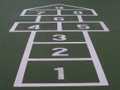 | 名稱：跳格子一  玩法：適合2到4人玩，需要圓形塑膠盒或鐵盒子做道具。猜拳決定先後順序，跳的時候遇到單格用單腳跳，遇到雙格用雙腳跳，不可以採到線，每跳完一回必須拿起自己的盒子丟擲到格子內，不可以丟到外面或線上，直到所有的格子都丟擲過後，就可以站在第一個格子前，背向格子丟擲盒子(蓋房子)，有三次丟擲的機會，當蓋好房子後，其他人不可踩過(除非屋主同意)
名稱：跳格子二  玩法：適合2到4人玩，需要圓形塑膠盒或鐵盒子做道具。猜拳決定先後順序，跳的時候依照數字順序用單腳跳，當跳到「11」時，可以用雙腳跳但不可以採到線，每跳完一回必須拿起自己的盒子丟擲到格子內，不可以丟到外面或線上，直到所有的格子都丟擲過後，就可以站在第一個格子前，背向格子丟擲盒子(蓋房子)，有三次丟擲的機會，當蓋好房子後，其他人不可踩過(除非屋主同意)。 |  | 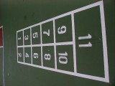
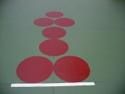 | 名稱：跳房子一  玩法：適合2到4人玩，需要圓形塑膠盒或鐵盒子做道具。首先站在白線將個人的盒子擲到第一個圓圈中，以決定遊戲的優先順序，跳的時候遇到單圓圈用單腳跳，遇到雙圓圈用雙腳跳，不可以採到線，每跳完一回必須拿起自己的盒子丟擲到圈圈內，不可以丟到外面或線上，直到所有的圈圈都丟擲過後，就可以站在第一個圓圈前，背向圓圈丟擲盒子(蓋房子)，有三次丟擲的機會，當蓋好房子後，其他人不可踩過(除非屋主同意)。
名稱：跳房子二  玩法：適合2到4人玩，需要圓形塑膠盒或鐵盒子做道具。首先站在白線將個人的盒子擲到第一個圓圈中，以決定遊戲的優先順序，跳的時候遇到單圓圈用單腳跳，遇到雙圓圈用雙腳跳，不可以採到線，每跳完一回必須拿起自己的盒子丟擲到圈圈內，不可以丟到外面或線上，直到所有的圈圈都丟擲過後，就可以站在第一個圓圈前，背向圓圈丟擲盒子(蓋房子)，有三次丟擲的機會，當蓋好房子後，其他人不可踩過(除非屋主同意)。 |  | 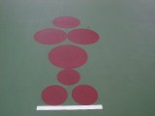
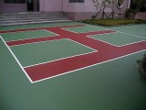 | 名稱：十字路口  玩法：成員分成甲、乙兩隊，人數平均，猜拳決定哪一隊抓人，抓人的那一隊活動區域為紅色十字路部分，可任意移動交換位置，主要任務為抓另一隊的成員，另一隊活動區域為綠色（四個方塊），可以跳來跳去，但不可以踩線並要注意不要被另一隊抓到，兩邊是休息區，如果跳累了可以跳到兩邊去休息，但不可以休息太久，被抓到的人到兩側等待，直到全部被抓光，就交換攻防位置。
名稱：五子棋  玩法：分成紅白兩隊，道具可用圍棋、石頭、象棋、豆子、錢幣、或10個人分成兩隊。每次走一步，而且只能走在交叉點上，誰先把對方圍堵起來吃光誰就贏了。 |  | 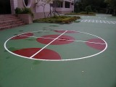
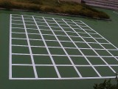 | 名稱：跳!跳!跳  玩法：人數不限，有一個國王，其他人為挑戰者。用猜拳決定誰喊「跳」，當喊「跳」後兩人同時離地跳起並跳向其他格子內，不可以踩線，如果和喊「跳」的人跳在同一直線或橫線上則出局，如果沒有則繼續猜拳決定該誰喊「跳」，如果國王連續贏了三個人就可以從挑戰者中選擇一人當皇后，選擇時要背對挑戰者，此時挑戰者可以暫時打散原有排隊的順序，等皇后選好的在排回原來的順序。如果皇后也連續贏了三人也可以選擇王子，方法一樣，但皇后如果被挑戰者打敗了，國王要出面接受挑戰，如果贏了則皇后救回來，如果輸了則換挑戰者當國王。
名稱：踩線  玩法：分成紅白兩隊，人數平均大約每隊最多各10人。各隊主要任務是防守自己的「王」不要被對方踩到，並派遣隊員進攻對方陣地，設法踩到對方的「王」，以爭取勝利，當敵方進攻到陣地時，合力將敵方人員推出線外，被推出線外的人就出局，半圓形部分可作為臨時休息區，供進攻人員商討戰略，遊戲進行時要注意安全，只能用手掌推人，推的範圍是頭部以下腰部以上，不能有握拳或打人的動作。 |  | 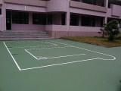
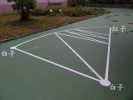 | 名稱：鑽牛角尖棋  玩法：分成紅白兩隊，道具可用圍棋、石頭、象棋、豆子、錢幣、或3個人分成兩隊。每次走一步，而且只能走在交叉點上，紅子可以前進後退，但是白子只能前進，如果白子把紅子圍堵到原位置，使得紅子無法走動則白子勝，反之如果白子讓紅子突圍走到白子原位置其中之一，則紅子勝。
名稱：動動腦  玩法：本圖案為創意遊戲，共有十二個小圓圈，讓老師及學生動動腦發揮創意，自己設計符合圖案的遊戲或教學，例如：可以玩大風吹遊戲，老師可以進行時鐘教學、、、等，總之依據自己的創意設計遊戲，訓練同學的創意思考。 |  | 